电子校准件在矢量网络分析仪自动校准中

应用：全自动电子校准功能
来源：互联网
复杂的多端口测试和非插入器件测量对测试精度而言是一个挑战。电子校准件连接方便、简单，在矢量网络分析仪多端口器件测量中具有独特优势，其两个基本功能为：
全自动电子校准
电子与机械的混合校准。
前者单独使用电子校准件完成校准，后者与机械校准件配合使用。
本文重点介绍全自动电子校准。为多端口和非插入器件测试，提供了最简电子校准方案。
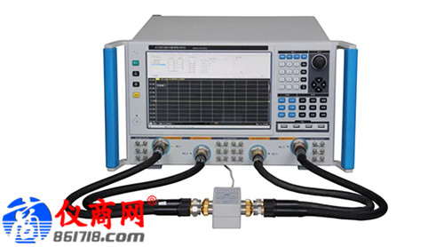
电子校准件是矢量网络分析仪新型校准件；机械校准是传统校准件。两者主要功能均为辅助网络仪完成校准。
随着多端口器件的广泛应用，电子校准件在多端口测试方面优势凸显。其连接简单，可以降低机械校准件多次连接引入的重复性误差。以四端口为例，机械校准需要“12次单端口连接+6次直通连接”；而全自动电子校准只需一次连接。利用电子校准件可完成一次多达四个端口的自动校准，对于同极性或不同连接类型，可替代机械校准的非插入校准。
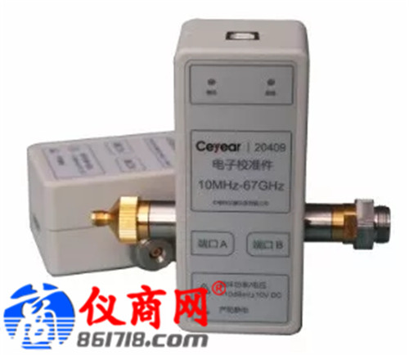
图1双端口1.85mm电子校准件
中电科仪器仪表有限公司研制的2040X系列电子校准件包括双、四两种端口，包括N型、3.5mm、2.4mm、1.85mm等多种连接类型及阴-阴、阴-阳等多种极性。
本文将以3.5mm四端口20405为例，详细介绍电子校准件在3672系列矢量网络分析仪的典型应用——全自动电子校准。
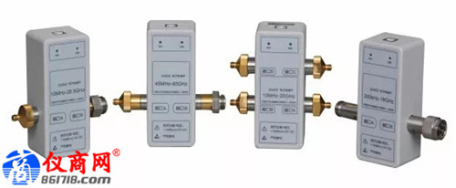
图2 多种多电子校准件
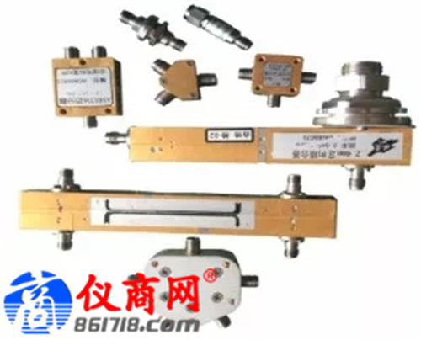
图3 多种多端口器件
测试过程
整个测试过程，包括三部分：
一、校准前检测：
电子校准件第一次连接矢量网络分析仪，通常在安装网络仪应用程序时电子校准件驱动会同时安装；如果未安装，网络仪会有新硬件提示，按照提示安装即可。具体安装步骤如下：
1) 如图4，选择[否，暂时不]，然后点击[下一步]。
2) 如图5，选择[从列表或指定位置安装]，然后点击[下一步]。
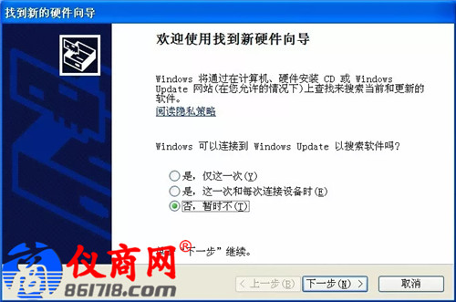
图4 驱动安装向导1
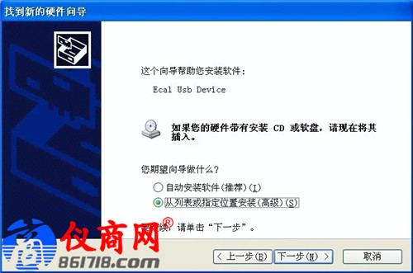
图5 驱动安装向导2
3) 如图6，[在搜索中包括这个位置]中选择网络仪安装目录下的驱动目录，如：C:\Program Files\多功能矢量网络分析仪\Drivers，或者浏览文件夹查找驱动文件（如图7，找到文件，点击[打开]），点击[下一步]，点击[完成]。
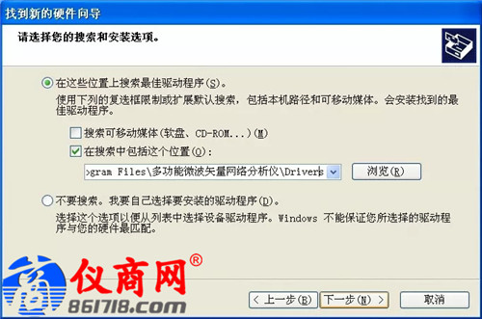
图6 驱动安装向导3
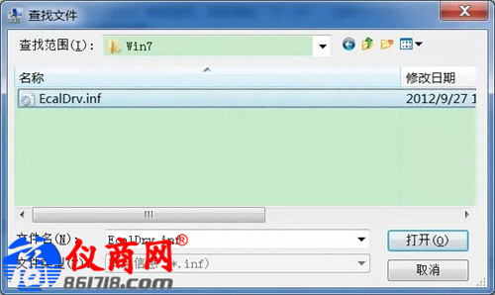
图7 电子校准件驱动
二、全自动电子校准
双向耦合器，3.5mm全阴四端口20405电子校准件，两者完全匹配，因此选择全自动电子校准，详细过程为：
1) 选取四根高稳幅稳相3.5mm阳头测试电缆，一端与3672B矢量网络分析仪连接，另一端与电子校准件相连。
2) 电子校准件USB电缆，一端连接电子校准件USB接口，另一端连接网络仪前面板或后面板USB接口。
3) 打开矢量网络分析仪预热至少30分钟，同时点亮电子校准件红色指示灯，电子校准件开始预热。
4) 预热完成，按照测试要求设置网络仪，包括：频率范围、中频带宽等。
5) 在网络仪界面，选择[校准]->[电校准]，进入电校准对话框。
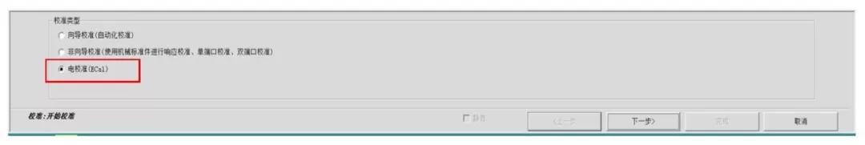
图8 全自动电子校准
6) 如图9，选择校准类型，勾选“自动检测”功能。勾选（默认）该功能，分析仪自动检测电子校准件端口与分析仪端口连接情况；否则，分析仪按照用户设定连接进行校准。
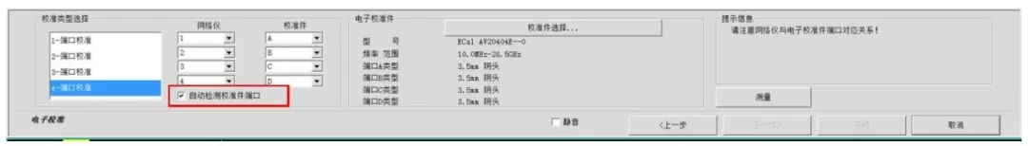
图9 自动检测端口连接选项
7) 如图10，点击[测量]，点击[完成]，保存校准结果。
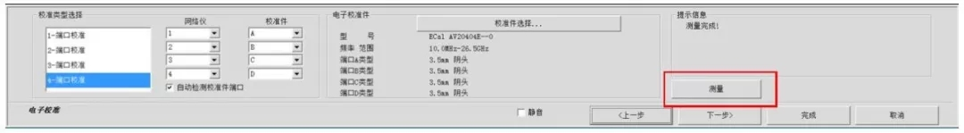
图10 全自动电子校准测量
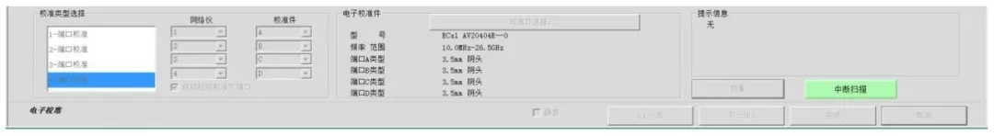
图11 全自动电子校准过程
三、测试被测件
去掉电子校准件，在测试电缆端连接被测件，根据不同被测件测试需求设定测量参数。被测件测试指标即为被测件真实特性。
测量关键点
●自动端口检测：
网络仪端口需手动设置，与电子校准件端口对应关系不需设定，自动检测可确定。
●全自动电子校准问题判断：
1、打开校准界面，整个对话框灰显，两种可能：
1) 驱动安装不正确，请按照文中描述重新安装。
2) 信息显示有误，则电子校准件有损伤，请与厂家联系。
2、校准过程中出现问题在信息栏中提示。
1) USB错误：
检查USB电缆两端与电子校准件和网络仪是否正确连接。
2) 频率设置有误：
网络仪频率范围设置超过电子校准件频率范围，此时需单击[频率]按钮或直接退出校准重新设置。
3) 端口连接不正确
检查电子校准件端口与网络仪端口连接是否紧密。
总结
全自动电子校准是矢量网络分析仪最简单的多端口与非插入校准方式。

